Arbres de reboisement et

d'a•roforesterie
Nom commun Ravintsara
Nom scientifique cinnamomum camphora Origine
Chine Usage
Plante médicinale
Nom commun
palmier royal
Nom scientifique
Roystonea elata
Origine
Amérique Centrale
Usage
plante d'appartement, orne-
mentale
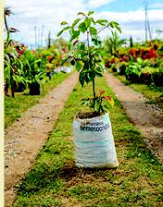

PALMIER ROYAL
RAVINTSARA Mme.
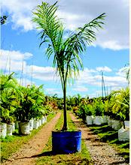
Nom commun Groseille  Nom scientifique Psidium cathleynum Origine  Amérique du Sud Usage  Arbre fruitier | CERISE GASY | Nom commun  Palmierà huile  Nom scientifique  elaeis guineensis  Origine  Afrique de rouent  Usage  Agro-alimentaire, venu mé-  dicinal | 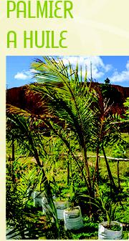
 | 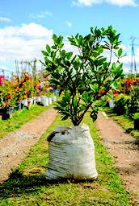

PALMIER PALMIER
ARECEI CATECHU CYCAS

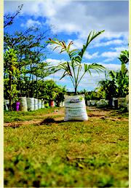
Nom commun Palmierà bétel Nom scientifique Areca catechu Origine
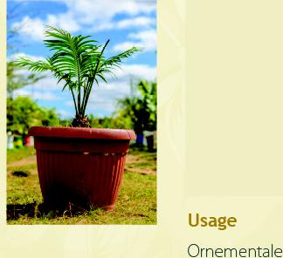
Inde, Malaisie Usage Ornementale
2
Nom commun
Palmier cycas
www.vetiver-madagascar.mg
Nom scientifique
cycas circinalis
Origine
Inde, Iles philippines, Indo-
nésie

